Государственное бюджетное профессиональное образовательное учреждение Новосибирской области
Новосибирский химико-технологический колледж им. Д. И. Менделеева
(ГБПОУ НСО «Новосибирский химико-технологический колледж Д.И. Менделеева)

ИНДИВИДУАЛЬНЫЙ ПРОЕКТ
Тревожность и способы ее преодоления.
по дисциплине «Основы проектной деятельности»

Специальность: «Информационные системы и программирование (разработка WEB и мультимедийных приложений)»

Выполнила: студентка группы 09.07.14р
Дубовская София Яковлевна

Руководитель: Дьяченко Е. Н.
«Нормоконтроль» Жмако О. А.

Новосибирск 2025

ОГЛАВЛЕНИЕ
ВВЕДЕНИЕ................................................................................................................3
ГЛАВА 1. ТЕОРЕТИЧЕСКИЕ ОСНОВЫ ТРЕВОЖНОСТИ..................................5
1.1. Эволюция и первые научные исследования....................................................5
1.2. Классификация тревожности............................................................................7
1.3. Причины возникновения тревожности..........................................................11
1.4. Отличие тревожности от страха и тревожного расстройства......................12
ГЛАВА 2. ИССЛЕДОВАТЕЛЬСКАЯ ЧАСТЬ........................................................16
2.1. Методы снижения тревожности.....................................................................16
2.2. Социологический опрос и его анализ............................................................18
ЗАКЛЮЧЕНИЕ..........................................................................................................21
3. СПИСОК ИСПОЛЬЗОВАННЫХ ИСТОЧНИКОВ.............................................23

ВВЕДЕНИЕ
Тревожность — психологическое состояние, для которого характерно необъяснимое чувство страха, беспокойства, ощущение неопределённости, ожидание отрицательных событий.
К основным проблемам, проявляющимся в деятельности человека, относят проблемы с психологическими состояниями. Среди множества разнообразных психических состояний особое внимание уделяется состоянию, называемому «тревожность» в связи с тем, что оно непосредственно отражается на активности человека и качестве его жизни.

Актуальность
Актуальность исследования заключается в увеличении числа людей с повышенной тревожностью, которая впоследствии препятствует практической жизнедеятельности и приводит к нестабильности психологического состояния и дальнейшем появлении психосоматических расстройств.
Характерными чертами тревожности выступают: неуверенность, эмоциональная нестабильность, склонность к нестандартному поведению. Установлено, что постоянно переживаемое состояние повышенной тревожности может снижать познавательную активность, концентрацию внимания, работоспособность, и, таким образом, негативно влиять на эффективность учебной деятельности, препятствовать социализации школьников и их адаптации к новым ситуациям, что является необходимым условием для формирования личности, способной к полноценной самореализации в профессиональной, социальной и других сферах. Кроме того, тревожность является фактором риска для возникновения психосоматических расстройств.
Не меньшую проблему тревожность представляет для людей молодого, зрелого и пожилого возраста, каждый из которых характеризуется своими психофизиологическими особенностями и факторами риска возникновения состояния тревожности. Так, распространенность проявлений тревоги различного генеза среди пациентов, обращающихся в поликлиники, составляет от 12 до 70 процентов, в связи с чем состояние тревожности относят не только к психолого-педагогической, но и к общемедицинской проблемам.
Поэтому, выявление истинных психологических причин тревожности у людей разных возрастных категорий, определение основных условий и механизмов ее формирования, поиск инструментов предупреждения и коррекции проявлений тревожности представляется актуальной проблемой психологических исследований. Сложность решения проблемы тревожности в значительной степени связана с неоднозначностью самого понятия «тревожность», большим количеством его трактовок, осложняющих эмпирические исследования, а также разнообразием подходов к коррекции ее негативных проявлений.
Цель исследования: на основе теоретического и практического изучения тревожности выяснить, являются ли методы снижения тревожности практичными.
Объект исследования: методы и упражнения снижения тревожности.
Предмет исследования: тревожность.
Для достижения поставленной цели исследования были поставлены следующие задачи:
- На основе анализа психолого-педагогической литературы, раскрыть сущность основных понятий исследования: тревожность, причины возникновения, методы по снижению тревоги;
- При помощи теста определить тревожность группы людей, которая в дальнейшем применит методы по снижению тревожности на определенный срок.
- По истечению срока сравнить тревожность группы испытуемых до и после внедрения методов снижения тревожности.

ГЛАВА 1. ТЕОРЕТИЧЕСКИЕ ОСНОВЫ ТРЕВОЖНОСТИ

1.1. Эволюция и первые научные исследования
Первые упоминания о тревожности обнаруживаются в древних текстах. В «Книге сердца», созданной древними египтянами приблизительно в 1550 году до нашей эры, описываются состояния, которые можно интерпретировать как проявления тревожности.
Древние греки и римляне также описывали тревожность и страх в своих мифах и философских трудах. Гиппократ, которого считают отцом медицины, предположил, что тревожность является результатом деятельности мозга.
В Средние века тревожность и страх часто связывали с религиозными убеждениями. Однако только в 1925 году Зигмунд Фрейд дал точное определение тревожности.
Греческие и латинские врачи и философы отличали тревожность от других видов негативных эмоций и определяли её как медицинское расстройство. Древние философы-эпикурейцы и стоики предлагали методы достижения состояния, свободного от тревожности, которые напоминают современную когнитивную психологию. Между классической античностью и концом XIX века был длительный период, в течение которого тревожность не классифицировалась как отдельное заболевание. Тем не менее, типичные случаи тревожных расстройств продолжали регистрироваться, пусть и под другими названиями. В 17(м) веке Роберт Бертон описал тревожность в «Анатомии меланхолии». Панические атаки и генерализованное тревожное расстройство можно отнести к «панофобиям» в классификации, опубликованной Буасье де Соважем в 18(м) веке. Эти признаки также являлись ключевыми составляющими новых концепций болезни, которые в XIX веке привели к возникновению неврастении. Эмиль Креп Элин уделила много внимания возможному наличию сильной тревожности при маниакально-депрессивном заболевании, тем самым предвосхитив определение "тревожного дистресса" для биполярных расстройств в DSM-5. Следует учитывать, что значение распространённых медицинских терминов, таких как «меланхолия», меняется в зависимости от места и эпохи.
З. Фрейд ввел в психологический оборот термин «тревожность». В настоящее время существует большое количество определений данного понятия. В психологическом словаре оно определяется как эмоциональное состояние диффузного безобъектного страха, характеризующегося неопределенным ощущением угрозы. С точки зрения С.Л. Соловьевой, тревожность рассматривается в основном как состояние. Это отрицательное эмоциональное состояние, относительно длительное, связанное с изменением нервно-психической деятельности (ситуативная тревожность). А.В. Иваницкий определяет тревожность о будущем как психоэмоциональное состояние, ситуативно переживаемое человеком в кризисных ситуациях, связанное с предвосхищением беспредметной и неопределенной угрозы жизни, потребностями, ценностями или значимыми целями личности во временной или жизненной перспективе, влекущее изменение установок человека по отношению к себе, внешнему миру с последующим разрушением целостного образа будущего личности. Следовательно, тревожность — это негативное состояние страха перед неопределенным объектом. Основными характеристиками является: ожидание чего-либо, неопределенность и беспредметность.

1.2. Классификация тревожности
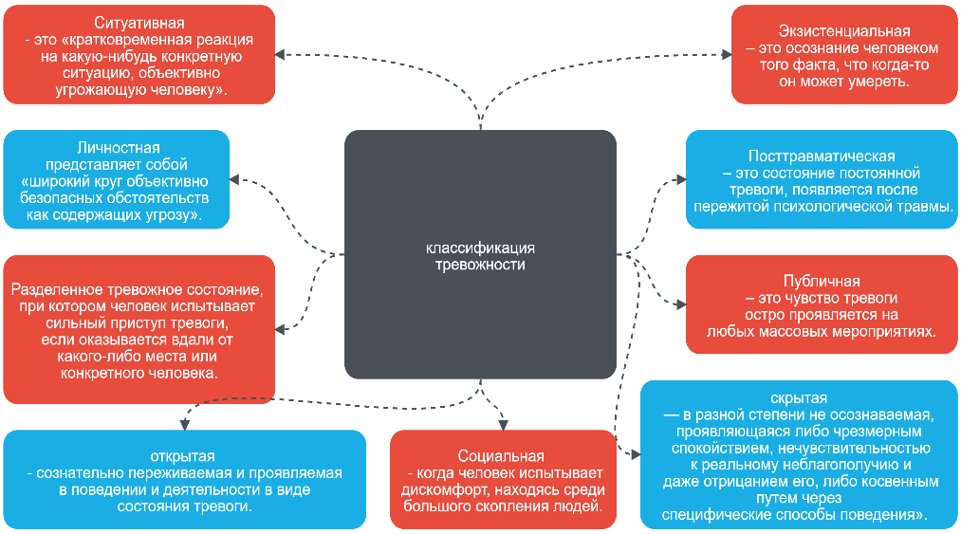
Тревожность расценивается как одна из наиболее сложных проблем для современного общества. На данный момент, в научной и практической психологии определения «тревога» и «тревожность» четко разделены, несмотря на то что еще несколько десятилетий назад четкой границы между этими определениями не существовало. Сегодня это утверждение является справедливым как отечественных, так и зарубежных школ психологии. Сегодня каждый современный человек, понимает, как на своем собственном опыте, так и на основе наблюдения за живущими рядом с ним людьми, что тревога глубоко проникла во все сферы нашей жизни. Значение феномена тревожности в психологической науке оценивается весьма высоко и в то же время довольно узко и функционально. Очевидным является тот факт, что тревожность, с одной стороны, представляет собой одну из первостепенных проблем современной цивилизации, основную характеристику современного социума. С другой, это психическое состояние, которое может быть вызвано как определенными условиями эксперимента, так и сложившейся ситуацией. Это может быть соревновательная, экзаменационная либо иная, характерная для конкретной ситуации, тревожность.
Тревожность, являясь психологическим феноменом, может проявляться в различных формах. Говоря об этой проблеме, А. М. Прихожан замечает: «Под формой тревожности мы понимает особое сочетание характера переживания, осознание вербального и невербального выражения в характеристиках поведения, общения и деятельности». Продолжая исследовать данную тему, она выделяет открытые и закрытые формы тревожности. В своих научных трудах А. М. Прихожан пишет: «Проведенная работа подтвердила наличие двух основных категорий тревожности:
1) открытая — сознательно переживаемая и проявляемая в поведении и деятельности в виде состояния тревоги;
2) скрытая — в разной степени не осознаваемая, проявляющаяся либо чрезмерным спокойствием, нечувствительностью к реальному неблагополучию и даже отрицанием его, либо косвенным путем через специфические способы поведения».
Еще один вид классификации «тревожности» предлагает Ч. Спилбергер. Он разделяет тревожность на личностную и ситуативную (реактивную).
Личностная тревожность (то есть тревожность как свойство личности) представляет собой «широкий круг объективно безопасных обстоятельств как содержащих угрозу».
Ситуативная тревожность — это «кратковременная реакция на какую-нибудь конкретную ситуацию, объективно угрожающую человеку». С целью более глубокого понимания различий между личностной и ситуативной тревожностью Ч. Спилбергер предлагает рассматривать личностную тревожность как «Т — свойство», а ситуативную — как «Т — состояние». Личностная тревожность представляется им как категория постоянная, она определяется типом высшей нервной системы, темпераментом, характером, воспитанием, устойчивыми способами реагирования на внешние раздражители, приобретенными в результате жизнедеятельности индивида. Ситуативная тревожность в большей степени зависит от внешних обстоятельств: переживаний и текущих проблем. Как правило, предшествующее ответственное событие способствует повышению уровня тревожности, если сравнивать его с обычной жизнью. Показатели личной и ситуативной тревожности связаны между собой: так, люди с высокой личностной тревожностью склонны в похожих ситуациях проявлять ситуативную тревожность в большей степени, чем личности с низкими показателями личностной тревожности. Особенно эта взаимосвязь проявляется в ситуациях, ставящих под угрозу личностную самооценку. Выявлен тот факт, что в обстоятельствах, вызывающих боль или содержащих другую физическую угрозу, обладатели высоких показателей личностной тревожности, не склонны проявлять какую-либо ярко выраженную ситуативную тревожность. Исследователями установлена, зависимость, которая проявляется в следующем: чем ярче подчеркивается связь выполняемого задания с проверкой способностей индивида, тем хуже с этим заданием справляются люди с высоким уровнем тревожности, и тем лучше его выполняют люди с менее подверженные тревожности. Следовательно, можно сделать вывод, что страх потерпеть неудачу, способствует увеличению тревожности, что в свою очередь выполняет приспособительную функцию, повышающую ответственность человека перед теми требованиями и установками, которые предъявляет к нему социум. Этот факт является подтверждением социальной природы феномена «тревожности». Таким образом, становиться очевидным, что отрицательные эмоции, возникающие у людей, находящихся в состоянии тревожности, это своего рода «цена», которую человек вынужден платить за способность тонко чувствовать то, каким образом лучше адаптироваться к социальным требованиям и нормам нашего общества. Личностная тревожность может проявляться как непосредственно в поведении, так и выражаться в субъективном неблагополучии личности, создающем специфический фон жизнедеятельности, угнетающий психику.
На основе анализа научных работ удалось установить главные отрицательные проявления высокого уровня личностной тревожности:
- «Высоко тревожная» личность склонна рассматривать окружающий мир как опасный и таящий в себе угрозу, гораздо чаще, чем личность с низким уровнем тревожности.
- Высокий уровень тревожности подрывает психическое здоровье личности и приводит к развитию невротических состояний.
- Высокий уровень тревожности отрицательно отражается на результатах деятельности индивида.
- Учитывая названные аспекты, можно сделать вывод, что решение проблемы личностной тревожности относится к числу острых и актуальных задач психологии.
Также существует еще несколько видов тревожности:
- Социальная тревожность, это когда человек испытывает дискомфорт, находясь среди большого скопления людей.
- Публичная тревожность – это чувство тревоги остро проявляется на любых массовых мероприятиях;
- Посттравматическая тревожность – это состояние постоянной тревоги, появляется после пережитой психологической травмы;
- Экзистенциальная тревога – это осознание человеком того факта, что когда-то он может умереть.
- Разделенное тревожное состояние, при котором человек испытывает сильный приступ тревоги, если оказывается вдали от какого-либо места или конкретного человека.
Кроме негативного влияния на здоровье человека, его поведение, продуктивность профессиональной деятельности, высокий уровень тревожности оказывает крайне неблагоприятное влияние в целом на качество социальной жизни, как отдельной личности, так и общества в целом.

1.3. Причины возникновения тревожности
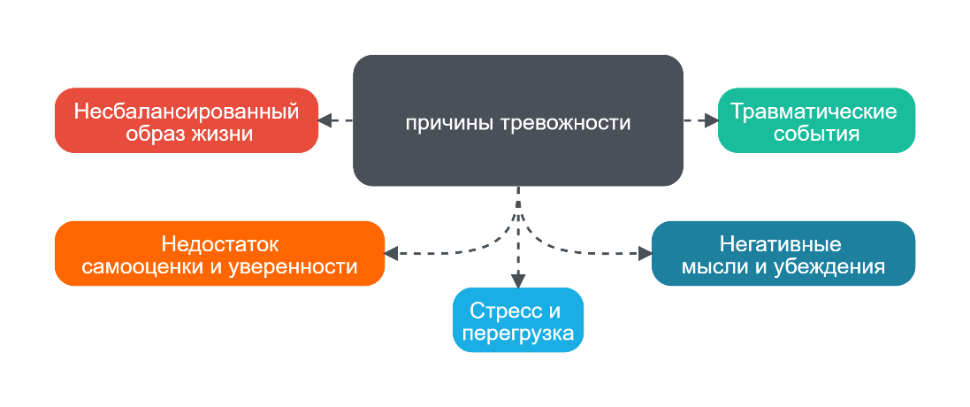
По определению А.В. Петровского: “Тревожность - склонность индивида к переживанию тревоги, характеризующаяся низким порогом возникновения реакции тревоги; один из основных параметров индивидуальных различий. Тревожность обычно повышена при нервно-психических и тяжелых соматических заболеваниях, а также у здоровых людей, переживающих последствия психотравмы, у многих групп лиц с отклоняющимся субъективным проявлением неблагополучия личности”.
Причины, вызывающие тревожность многообразны. Их разделяют на субъективные и объективные причины. К субъективным относятся причины, связанные с нервным представлением об исходе предстоящего события. К объективным же относят экстремальные условия, связанные с неопределенностью исхода ситуации: утомление, нарушение психики, беспокойство за свое здоровье.
Постоянное волнение за свою жизнь, переживание за близких – это состояние психической напряженности или тревожности. Почти каждый второй человек страдает от этого недуга. Последствия частого проявления тревожности, как правило, неутешительны. Состояние постоянной тревожности приводит к трудностям в работе нервной системы и может послужить причиной нервозов, головной боли, депрессии, приступов паники. Само по себе чувство тревожности, является выматывающим. Его можно почувствовать через озноб по всему организму, ощущением «кома в горле». Испытывающий постоянную тревогу человек часто чувствует усталость, отсутствие моральных и физических сил. Это все потому, что все силы расходуются на подавление тревожности и ее вытеснение.

1.4. Отличие тревожности от страха и тревожного расстройства
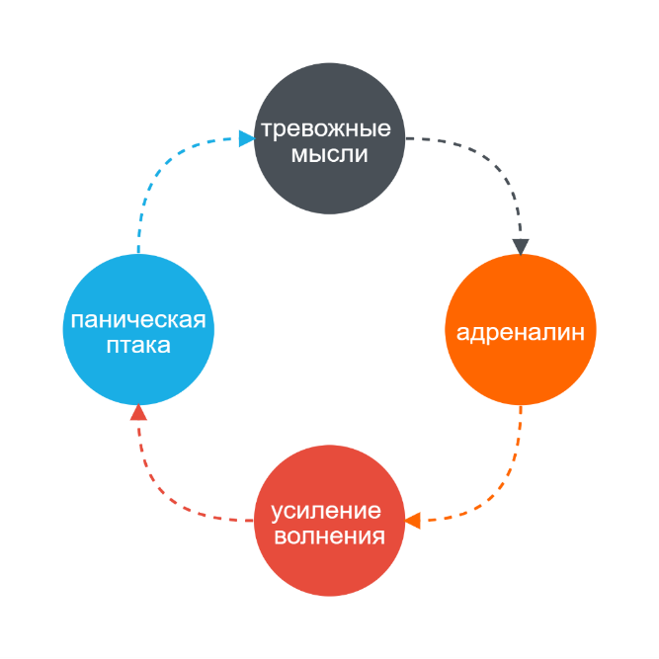
Роли тревожности в возникновении неврозов и психосоматических расстройств также посвящено много различных исследований, в частности, работы Астапова В. М., Гилевой О. Б., Грибанова А. В., Депутат И. С., Нехорошковой А. Н., Кожевниковой И. С. Малковой Е. Е., Л. С. Чутко и др. Серьезные трудности и неточности эмпирических исследований, прежде всего, касаются терминологического соотношения двух явлений, а именно: «тревожность» и «страх».
Указанные понятия были дифференцированы в начале XIX в. С. Кьеркегором, разделившим страх на определенный и неопределенный. До этого ученые к понятию «страх» относили все, что относится к страху и тревожности.
В настоящее время страх относят к реакции на реальную угрозу, а тревожность – на возможность возникновения угрозы, таким образом страх объективен, а тревожность – безобъектна.
В последнее время можно отметить закрепление определения тревожности в качестве поли объективного переживания, причиной которого является восприятие всех сторон реальности с ее неопределенностями в качестве опасности. Когда тревога закрепляется на одном определенном объекте все остальные становятся незначимыми и появляется страх.
Рассматривая различия между страхом и тревогой в ракурсе продуктивного подхода, необходимо особое внимание обратить на введенное Ф.Б. Березиным понятие «явления тревожного ряда», позволяющее дифференцировать страх как страх – реакцию на реальную определенную угрозу и как иррациональный страх – появляющийся при нарастании тревоги, выражающийся объективацией и конкретизацией какой-либо конкретной опасности. Объекты, с которыми связано появление страха не всегда являются причиной возникновения тревоги. Таким образом, страх и тревога представляются разными уровнями тревожного ряда, и тревога в этом случае возникнет перед появлением иррационального страха. Тревожный ряд, по сути, отражает нарастание эмоциональной дезадаптации индивида. Возникновение напряженности, создает душевный дискомфорт являясь сигналом приближения опасности или угрозы. При нарастании тревоги происходит негативное окрашивание ранее нейтральных стимулов и повышается уровень раздражительности. В рассматриваемом ряде центральный элемент – тревога, проявляемая из-за ощущения неопределенной опасности. Ее характерным признаком выступает невозможное определение характера и времени возникновения опасности. Очень часто в таких случаях возникает процесс неадекватной логической переработки и выдается вывод, являющийся некорректным по причине отсутствия основных факторов.
А также у тревожных расстройств (ТР) когнитивные и эмоциональные процессы человека протекают чуть иначе и связаны с предсказанием опасности и с чувством выученной беспомощностью, а также с деструктивным убеждением об угрозе и собственной крайней уязвимостью. И здесь потребуется уже лечение проверенными терапевтическими подходами, которые включают в себя - психотерапию и фармакотерапию. То есть совместное лечение у специалиста, обладающего методом, и врача-психиатра.
Различают три стадии тревожных расстройств:
- генерализованное тревожное расстройство (ГТР)
- паническое тревожное расстройство (ПР)
- социальная фобия (СФ)
Симптомами тревожных расстройств являются:
ГТР — постоянные мысли о предвосхищении отрицательных событий в будущем, представление о необходимости соответствовать высоким стандартам и убежденность в собственной некомпетентности, опасение выхода из зависимых отношений, непреодолимый страх отвержения.
ПР - постоянные мысли о возможной смерти или сумасшествия, при возникновении панической атаки со стороны вегетативной реакции организма, на фоне тревоги и страха, по механизму А. Бека и Эмери, так называемый, «порочный круг». Очень часто сопровождает стойкий страх повторного приступа.
СФ - постоянные мысли о возможных негативных социальных ситуациях, на фоне которых формируется сильный и постоянный страх, что в свою очередь приводит к избеганию социальных контактов и отрицательных перемен в жизни человека. Причем, опасно это расстройство тем, что человеку стыдно обратиться к специалисту, да и такие люди, вообще в принципе, не верят в терапию. Хотя строится их страх всего лишь на критике, негативной оценки, насмешках, отвержении, часто основанные на фантазиях самого человека, и достаточно овладение навыками коммуникации и это уже бы облегчило данный недуг. А вот запущенное состояние социофобии приводит в 6 раз чаще к риску попытки суицида, либо к развитию зависимостей алкогольной, игровой и т.д.
Как мы видим, тревожность не является тревожным расстройством, страхом.

ГЛАВА 2. ИССЛЕДОВАТЕЛЬСКАЯ ЧАСТЬ

2.1. Методы снижения тревожности
Тревожность тесно связана с застенчивостью и замкнутостью. Таким образом, для снижения уровня тревожности нужно работать над уверенностью в себе, формированием адекватной самооценки, избавлением от застенчивости. Перечислим несколько общих советов:
Не переживайте по поводу того, что не произошло.
Воспитывайте в себе способность и желание идти на компромисс, сотрудничество, взаимопомощь при возникновении недопонимании с окружающими людьми.
Заботьтесь о своем физическом и эмоциональном состоянии. Например, возьмите за правило делать утреннюю зарядку, не перегружать себя интеллектуально, научитесь говорить «нет» или наоборот помогать окружающим людям.
Любите себя. Не бойтесь создавать комфортные для себя условия.
Повышайте коммуникативные навыки, учитесь эффективному общению, без конфликтов.
Учитесь саморегуляции.
Эффективны такие способы:
Переключение («это будет завтра, а сегодня не нужно об этом думать, лучше почитать книгу»).
Отвлечение (отстранение от тревожащего фактора за счет силы воли);
наведение дополнительных справок (вам дали незнакомый адрес – найдите его на карте, просмотрите визуализацию улиц, найдите ориентиры).
Физическая разминка (спорт снимает стресс и усталость, расслабляет мозг, повышает его активность, способствует выработке новых идей и свежих взглядов на ситуацию).
Выполняйте дыхательную разминку на протяжении 5 минут каждый день (глубокий вдох и выдох).
Упражнение «Внутри и снаружи», предложенное психологом Майклом Томпкинсом в книге «Избавление от тревоги и депрессии». Нужно закрыть глаза, глубоко вдохнуть, а затем медленно выдохнуть. Затем мягко переключить внимание на своё тело и понаблюдать за приятными ощущениями или чувствами. После этого следует в течение пары минут следить за дыханием: как медленно поднимается и опускается живот, как воздух проникает в ноздри и выходит из них. Затем нужно переключиться на внешние ощущения: что видно, слышно, какие запахи чувствуются.
Правило 5-4-3-2-1 помогает переключить внимание с тревожных мыслей на факты окружающего мира. Его можно использовать в приступе тревоги. Найдите 5 вещей, которые вы видите. Обратите внимание на цвета, форму, размер предметов. Найдите 4 вещи, которые вы слышите. Это может быть звук уличного движения, шум ветра, щебетание птиц. Найдите 3 вещи, которые вы можете ощутить прикосновением. Потрогайте свою одежду, стол, стул. Найдите 2 вещи, которые вы можете понюхать. Подумайте о запахе кофе, духов, мыла. Найдите 1 вкус, который вы можете представить себе. Вспомните вкус своего любимого блюда.
Разберитесь, из чего состоит ваша тревожность. Обычно это комплекс эмоций, среди которых страх – постоянный компонент. Могут встречаться такие варианты, как «страх, стыд и вина» или «страх, вина и гнев». Подумайте, что можно сделать с ситуацией, из-за которой возникают данные чувства.
Запомните, пожалуйста, главный принцип тревожности. Чем больше вы переживаете, тем больше страдает качество деятельности. От этого еще больше развивается тревожность. Да, это замкнутый круг. Его в прямом смысле нужно разрывать.
Взгляните на тревожность как на бессмысленную трату времени, сил и фантазии. Хотите выдумывать – пишите, рисуйте, сочиняйте. Или придумайте себе новое занятие.

2.2. Социологический опрос и его анализ
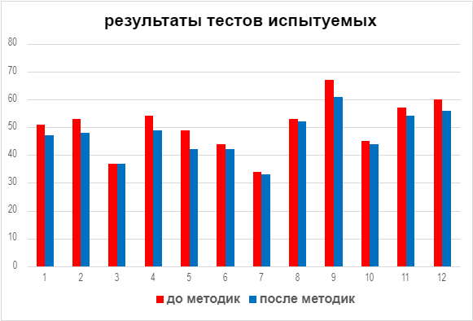
В рамках данного проекта «Тревожность и способы ее преодоления» была проведена практическая работа, направленная на оценку эффективности внедрения методик по снижению тревожности у людей. Для этого был организован социологический опрос, который позволил определить уровень тревожности участников до и после внедрения предложенных методик. В социологическом опросе и исследовании приняли участие 12 человек в возрасте от 17 до 19 лет, посещающих образовательное учреждение.
Для измерения уровня тревожности использовался опрос из сайта «психологические тесты онлайн», включающий 20 утверждений, касающихся различных аспектов тревожности. Участникам предлагалось оценить каждое утверждение по четырехбалльной шкале, где были предложены варианты ответа 1 – «Редко или никогда», 2 – «Иногда», 3 – «Часто», 4 – «Очень часто».
Первичный опрос был проведен в начале исследования. Участники прошли тест, что позволило получить исходные данные о уровне тревожности. Результаты первичного опроса показали, что 75% людей испытывают высокий уровень тревожности, что подтверждается средним баллом 50 по шкале опросника.
На основе полученных данных были выбраны и внедрены несколько методик по снижению тревожности: правило 5-4-3-2-1, упражнение «Внутри и снаружи», а также дыхательная разминка. Эти методики были направлены на снижение уровня тревожности, повышение самооценки и внутреннего равновесия.
После завершения внедрения методик прошло пятнадцать дней, после чего участникам было предложено снова пройти тот же опрос.
Повторный анализ показал незначительное снижение уровня тревожности. Это связано с ограниченным сроком исследования: средний балл составил 46, это свидетельствует о небольших, но всё же положительных изменениях в эмоциональном состоянии людей.
Сравнение результатов первичного и повторного тестирования показало:
- Снижение уровня тревожности: Средний балл снизился с 50 до 46.
- Улучшение самооценки: Большинство участников отметили повышение уверенности в себе и улучшение настроения.
- Положительные изменения эмоций: участники отметили, что их эмоциональная стабильность улучшилась, переживания и страх снизились.
Результаты социологического опроса подтвердили эффективность внедренных методик по снижению тревожности у людей. Полученные данные могут служить основой для дальнейших исследований и разработки программ поддержки для людей с высоким уровнем тревожности. Важно продолжать работу в этом направлении, чтобы обеспечить людям комфортную и безопасную среду для их развития и стабильности не только физически, но и психологически.
Методики по снижению тревожности помогли участникам сократить количество беспокойных жней, нормализовать состояние и улучшить настроение. Большинство стало чувствовать себя намного лучше, а также по своему желанию решили продолжать следовать методикам для достижения большего результата.

ЗАКЛЮЧЕНИЕ
Современная жизнь людей, в особенности людей младше восемнадцати лет, переполнена эмоциональными нагрузками, что при неблагоприятных, стрессогенных обстоятельствах может оборачиваться психологическими срывами. К сожалению, в последние годы большое количество людей не становятся более здоровыми: у подростков преобладают высокий уровень тревожности и переживания душевного дискомфорта, агрессивность и конфликтность поведения, снижено оптимистическое восприятие будущего; у более старшего поколения также присутствует тревожность, но в основном с заниженной самооценкой и подавляемой агрессией.
В результате проделанной работы, изучения литературы, а также интернет-источников по данной теме удалось пополнить свои знания о тревожности и ее обширной проблеме на сегодняшний день.
Помимо изучения тревожности удалось выяснить, возможно ли снизить уровень тревожности благодаря различным методикам, таким как медитация. И после проведения тестирования двенадцати участников до и после внедрения методик, а также анализа исследования выяснилось, что методики по снижению тревожности действительно рабочие, но стоит учитывать количество дней, ведь если дольше придерживаться таким методикам, то результат проявится более ярко.
Благодаря проведенному исследованию участникам удалость за такой малый срок заметить изменения, такие как повышение самооценки, снижения уровня тревожности, повышения уверенности в себе и многое другое. Участники также стали чувствовать себя намного лучше, нормализовалось состояние и улучшилось качество сна.
На сегодняшний день ситуация с высоким уровнем тревожности в мире не самая лучшая, от нее страдает каждый третий человек, особенно ярко это заметно у учеников школ, студентов колледжей и университетов. Но благодаря достижениям в медицине повышенный уровень тревожности можно снизить благодаря подобным методикам. Но в сложных случаях требуется помощь специалистов. Нельзя позволять страхам и эмоциям взять верх над собой.

3. СПИСОК ИСПОЛЬЗОВАННЫХ ИСТОЧНИКОВ
- Международный научно-исследовательский журнал 2021 г. Электронный ресурс сайта https://research-journal.org/archive/11-113-2021-november/trevozhnost-kak-psixologicheskoe-yavlenie-interpretaciya-termina-osobennosti-proyavleniya
- National library of medicine 2015 г. Электронный ресурс сайта https://pubmed.ncbi.nlm.nih.gov/26487812/
- Психологическая газета 2022 г. Электронный ресурс сайта https://psy.su/feed/10351/
- Молодой учёный 2020 г. Электронный ресурс сайта https://moluch.ru/archive/294/66869/
- Студенческий научный форум 2016 г. Электронный ресурс сайта https://scienceforum.ru/2016/article/2016020848
- Научно-методический электронный журнал «Концепт» 2016 г. Электронный ресурс сайта https://e-koncept.ru/2016/56462.htm
- Википедия - свободная энциклопедия 2024 г. Электронный ресурс сайта https://ru.wikipedia.org/wiki/Тревожное_расстройство
- КГБУ «Ванинский комплексный центр социального обслуживания населения» 2020 г. Электронный ресурс сайта https://kcson-van.mszn27.ru/node/70313
- Cyber leninka 2013 г. Электронный ресурс сайта https://cyberleninka.ru/article/n/trevozhnost-kak-psihologicheskiy-fenomen/viewer
- Психологические тесты онлайн 2002 г. Электронный ресурс сайта https://psytests.org/anxiety/zars.html

